**Seminární úkol č. 4**

*Veronika Machová (UČO 372035), Matěj Konštacký (UČO 391150)*

1. **JEDNOFAKTOROVÁ ANOVA**

Prostřednictvím analýzy ANOVA jsme se na datech z výzkumu EU Kids Online rozhodli zjistit, zda existuje signifikantní rozdíl v míře self-efficacy u dětí s různým sourozeneckým pořadím. Pracovali jsme se třemi skupinami dětí (jedináčky, nejstaršími a těmi, kteří mají alespoň jednoho staršího sourozence). Zkoumaný soubor tvořilo celkem 18 661 dětí ve věku od devíti do šestnácti let z 25 států světa, přičemž zastoupení dívek a chlapců bylo rovnoměrné.

**Tabulka 1**. *Popisné statistiky proměnné self-efficacy v závislosti na sourozeneckém pořadí*

|  |  |  |  |
| --- | --- | --- | --- |
| Úroveň | *N* | *M* | *SD* |
| Jedináčci | 12 081 | 2,23 | 0,45 |
| Nejstarší | 4 405 | 2,28 | 0,44 |
| Mající staršího s. | 2 175 | 2,20 | 0,45 |

**Předpoklady použití ANOVy:**

* *Nezávislost pozorování* – ta byla splněna, protože každé dítě figuruje v datech pouze jednou
* 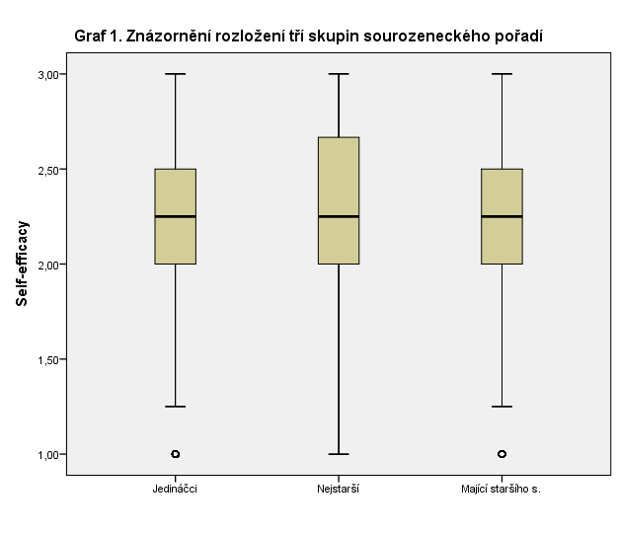*Normalita rozložení –*tento předpoklad splněn nebyl. Test Kolmogorov-Smirnov se ukázal být ve všech třech skupinách signifikantní, což znamená, že jednotlivé úrovně faktoru sourozeneckého prostředí nejsou normálně rozloženy (mají zleva zešikmené rozložení).

Kvůli nesplnění tohoto předpokladu by bylo vhodnější použít neparametrickou alternativu k ANOVě, Kruskal-Wallisův test. Nicméně vzhledem k velkému počtu případů v každé ze skupin jsme se ANOVU přesto rozhodli provést. Její výsledky však tímto nesplněným předpokladem mohou být ovlivněny.

* *Homogenita rozptylů* – předpoklad byl splněn. Levenův test nám vyšel signifikantní (*p* = 0,80), to znamená, že rozptyly v rámci jednotlivých skupin nejsou signifikantně odlišné.

Mezi třemi úrovněmi sourozeneckého pořadí jsme zjistili signifikantní rozdíl v míře self-efficacy, *F*(2, 18 658) = 28,70, *p*< 0,01, *η2* = 0,003. Vzhledem k velikosti účinku nemůžeme říct, že by tento model předpokládající odlišnost skupin dobře vysvětloval závislou proměnnou. Přesto jsme se však rozhodli dále provést analýzu kontrastů.

Uvažovali jsme nad tím, jaký vliv na self-efficacy může mít to, zda má dítě staršího či mladšího sourozence, nebo zda je jedináčkem. Předpokládáme, že nejstarší děti mají často vícero povinností a částečně tak nahrazují rodičovskou roli. To může souviset s nárůstem jejich vědomí vlastní účinnosti. Stejně tak jedináčci mohou mít na starost větší počet různých úkolů (od pomáhání s úklidem až po nakupování), které v rodině nelze rozdělit mezi více dětí. Proto jsme předpokládali tyto dvě hypotézy:

*H1: Jedináčci mají vyšší hodnoty self-efficacy než děti, které mají nějakého sourozence.*

*H2: Děti, které jsou v rodině nejstarší, mají vyšší hodnoty self-efficacy než děti s alespoň jedním starším sourozencem.*

Plánované kontrasty ukázaly, že jedináčci se v míře self-efficacy od dětí s alespoň jedním sourozencem signifikantně neliší, *t*(18 658) = 1,19, *p*> 0,05, *rcontrast1*= 0,009. Ale děti, které jsou v rodině nejstarší, mají signifikantně vyšší self-efficacy v porovnání s dětmi s alespoň jedním starším sourozencem, *t*(18 658) = -6,85*, p*< 0,05, *rcontrast2*= 0,003.

1. **FAKTORIÁLNÍ ANOVA**

V další fázi analýzy jsme do našeho modelu přidali další proměnnou a použili faktoriální ANOVU. Zajímalo nás, jestli má sourozenecké pořadí jinou souvislost s mírou self-efficacy u dětí, které navštěvují nebo nenavštěvují chatové místnosti na internetu. Chatování je zábava, která většinou zabírá spoustu volného času, který nemusí mít děti, jež více pomáhají rodičům a přebírají na sebe část jejich zodpovědnosti. Třeba v rodinách, kde mají všechny děti jen jeden společný počítač, často „zvítězí“ ten mladší a ten starší dostane zatím od rodičů na starost nějaký úkol. Předpokládáme proto, že sourozenecké pořadí v interakci s provozováním chatu může mít vliv na závislou proměnnou. Zkoumaný soubor tvořilo 18 354 dětí, což je o 307 méně než v první analýze (vzhledem k tomu, že všechny děti neodpověděly na položku týkající se navštěvování chatových místností).

**Tabulka 2.***Popisné statistiky proměnné self-efficacy v závislosti na faktorech*

|  |  |  |  |  |
| --- | --- | --- | --- | --- |
| Sourozenecké pořadí | Chatování | *N* | *M* | *SD* |
| Jedináčci | ne | 8 602 | 2,22 | 0,45 |
|  | ano | 3 290 | 2,28 | 0,45 |
|  | celkem | 11 892 | 2,24 | 0,45 |
| Nejstarší | ne | 3 130 | 2,28 | 0,45 |
|  | ano | 1 189 | 2,31 | 0,44 |
|  | celkem | 4 319 | 2,29 | 0,44 |
| Mající staršího s. | ne | 1 659 | 2,18 | 0,45 |
|  | ano | 484 | 2,27 | 0,42 |
|  | celkem | 2 143 | 2,20 | 0,48 |
| Celkem | ne | 13 391 | 2,23 | 0,45 |
|  | ano | 4 963 | 2,30 | 0,45 |
|  | celkem | 18 354 | 2,24 | 0,45 |

**Předpoklady použití faktoriální ANOVy:**

* Nezávislost pozorování – splněno
* 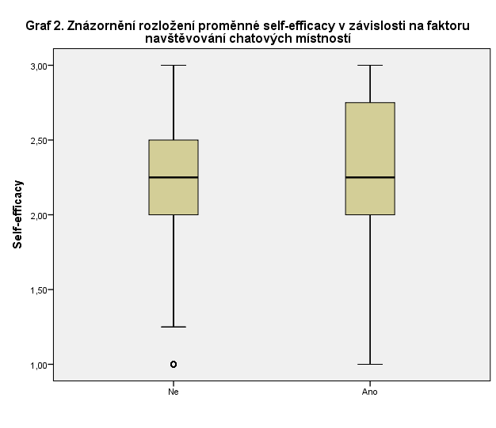Normalita rozložení –nesplněno (podobně jako u první analýzy je i rozložení proměnné navštěvování chatových místností zleva zešikmené – test Kolmogorov-Smirnov byl signifikantní, přesto jsme se pro velký počet případů rozhodli analýzu provést)
* Homogenita rozptylů – splněno (Levenův test signifikantní, p = 0,37)
* Dostatečný počet případů v každé kategorii – splněno (nejméně 484 případů)

Výsledky ukázaly signifikantní rozdíl v míře self-efficacy v různých skupinách sourozeneckého pořadí, *F*(2, 18 348) = 15,26, *p*< 0,05, parciální *η2*= 0,002. Signifikantní vztah se slabou velikostí účinku se ukázal i v míře self-efficacy mezi skupinou dětí, které chatují, a těch, které nechatují, *F*(1, 18 348) = 43,98, *p*< 0,05, parciální *η2*= 0,002. Interakční efekt obou těchto faktorů byl statisticky nesignifikantní, F(2, 18 348) = 2,26, p > 0,05, parciální *η2*= 0,000.

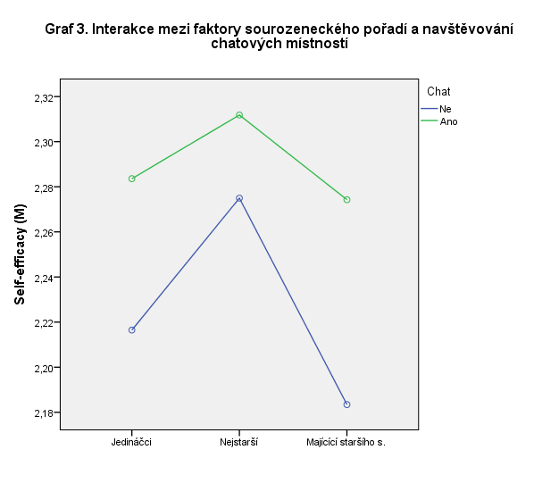

Jak je i z grafu patrné, faktor sourozeneckého pořadí nemá jinou souvislost s mírou self-efficacy u dětí, které navštěvují nebo nenavštěvují chatové místnosti. Velikost účinku v naší analýze je však velmi nízká a její výsledky mohou být ovlivněny nesplněním předpokladu o normalitě rozložení v rámci jednotlivých skupin.